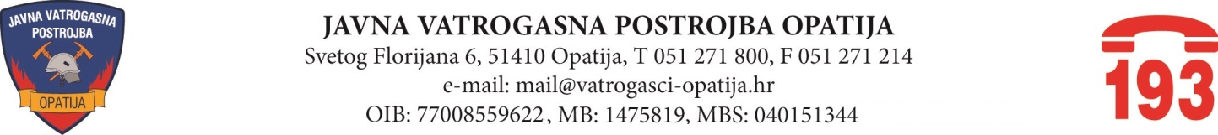

Opatija, 11. rujna 2025. godine

Na 49. sjednici prvog saziva Vatrogasnog vijeća Javne vatrogasne postrojbe Opatija, održanoj dana 11. rujna 2025. godine, donijeti su zaključci i odluke kako slijedi:

- Zaključak o usvajanju Zapisnika s 48. sjednice Vatrogasnog vijeća održane dana 23. srpnja 2025. godine;

- Odluka o prihvaćanju Prijedloga financijskog plana za 2026. godinu i projekcije za 2027. godinu i 2028. godinu proračunskog korisnika Javne vatrogasne postrojbe Opatija, te upućivanje nadležnim upravnim tijelima osnivača na usvajanje.

- Odluka o prihvaćanju Prijedloga programa rada i razvoja JVP Opatija za 2026.-2028. godinu i upućivanju nadležnim upravnim tijelima osnivača na usvajanje.

- Zaključak o davanju suglasnosti zapovjedniku na prijedlog IV. Izmjena Plana nabave roba, radova i usluga JVP Opatija za 2025. godinu

- Zaključak o davanju suglasnosti zapovjedniku na prijedlog nove Upute o provedbi postupka nabave u Javnoj vatrogasnoj postrojbi Opatija, s primjenom od 11. rujna, kada prestaje s primjenom Uputa o provedbi postupka jednostavne nabave u Javnoj vatrogasnoj postrojbi Opatija, KLASA: 406-02/25-01/1, URBROJ: 2156-9/02-25-1 od dana 21. srpnja 2023. godine.

- Zaključak o usvajanju informacija predočenih pod točkom Razno Dnevnog reda sjednice.

